Анализ результатов ЕГЭ по русской литературе
в 2013 году выпускников МБОУ Самагалтайской сош №1.

В 2012-2013 учебном году литературу как предмет по выбору на итоговую аттестацию выбрали- 2 учащихся - Болат-оол Диана и Монгуш Аржаана.
Качество знаний- 100 %
% успеваемости - 100 %
Анализ результатов выполнения заданий с кратким ответом (В1–В3,В5–В7, В8–В10,В12, В4,В12)
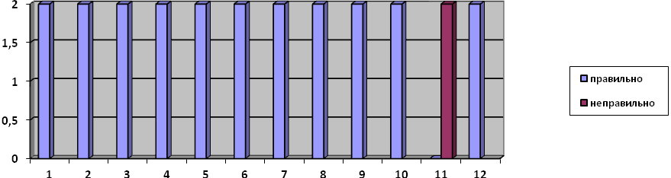
Видно из диаграммы, что из 12 заданий выполнены 11 заданий. Выпускники не справились с заданием В 11.
Задание В11 в части экзаменационной работы в 2012 году было заменено на множественный выбор из перечня, что повлекло не столь значительное, но все-таки заметное снижение баллов.
Как показывают статистические данные и их анализ, наиболее сложными для экзаменуемых оказалось задание, для выполнения которого необходимо знание художественных средств и приемов (В11).
Задания части С.
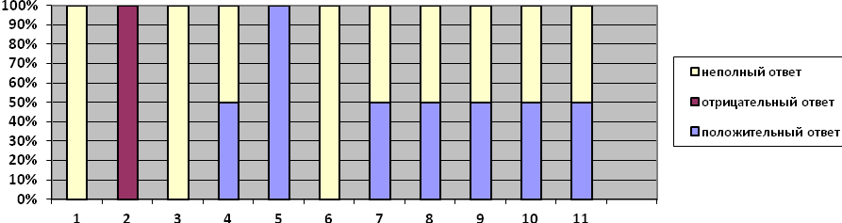

Анализ результатов выполнения заданий с развернутым ответом (С1–С4)
Задание С1 проверяет умения экзаменуемых дать ответ на проблемный вопрос на основе анализа фрагмента эпического или драматического произведения, данного в КИМах. Экзаменуемые, отвечая на вопрос, предложенный в задании С1, очень часто ограничиваются лишь пересказом именно того отрывка, который был предложен для анализа, не обращаясь к тексту всего произведения, не связывая ответ с пониманием того, как общий замысел произведения отражается в предложенном для анализа отрывке, как мировоззренческая позиция автора проявляется в приведенном фрагменте произведения. Кроме того, плохое знание текста произведения вызывает большое количество фактических ошибок.
Задание С4 требует сопоставления исходного стихотворения с другими произведениями русской лирики. Требования к выполнению этого задания те же, что и для задания С2, по тем же критериям происходит и проверка этого задания. Задание с развернутым ответом С4 оказалось наиболее сложным для экзаменуемых, как и в предыдущие годы.
Анализ результатов выполнения задания с развернутым ответом С5 (объемом не менее 200 слов)
Задание С5 является заданием высокого уровня сложности, при всем том, что сочинение (а ответ на задание С5 пишется в жанре сочинения) – традиционная форма проверки знаний учащихся по литературе, основной вид рефлексии на изученное произведение.
Методические рекомендации для подготовки учащихся к ЕГЭ по литературе
1. Как показал результат экзамена, основные компоненты содержания обучения литературе освоено учащимися, что дает основание считать подготовку по литературе в целом хорошей .
Экзаменуемые показали:
- владение читательской компетенцией, т.е. знаниями содержания изучаемых в школе произведений, умением понимать идею произведения, позицию автора, авторское отношение к изображаемому;
- владение литературоведческой компетенцией – знаниями теоретико-литературного материала, умением анализировать произведения разных родов и жанров для его интерпретации;
- владение коммуникативной компетенцией – умением понимать текст и создавать собственное письменное высказывание.
2. Анализ результатов выполнения экзаменационной работы позволил выявить наряду с положительными следующие отрицательные тенденции в подготовке учащихся:
- недостаточно высокий уровень понимания художественного произведения как идейно-художественного целого и, как следствие этого, недостаточно высокий уровень сформированности умений понимать авторскую идею, авторский замысел, отражение в произведении мировоззрения автора.
Методические рекомендации:
- Усилить мотивацию выпускников для осознанного выбора ЕГЭ.
- Усилить контроль за посещаемостью учащимися консультаций по подготовке к экзаменам.
- Формировать общеучебные умения: умение анализировать, мыслить, применять теоретические знания в конкретной ситуации.
- При подготовке учащихся к ЕГЭ особое внимание уделять на задания повышенного и высокого уровня сложности.
Руководитель ШМО учителей русского языка и литературы
Ондар М.С./____________/ июнь 2013 г.

